房地产租赁权拍卖公告

兹定于2021年10月22日（星期五）下午15时在中拍平台（https://paimai.caa123.org.cn/）举行拍卖会。拍卖标的:福建省泉州市鲤城区浮桥笋江路高山小区南区7号楼302、305单元、8号楼501、504、601单元房产八年期租赁权（出租建筑面积约668.9㎡）。（详见本公司网站）
有意竞租者，请于2021年10月21日16时前将竞租保证金存入本司指定账户（以到账时间为准），并携带保证金缴款凭证及相关身份证明文件与本公司办理竞租人登记手续。
★展示时间：2021年10月18日-19日，标的物现场
★联系电话：13599089191、18695787929、0591-87878633
★联系地址：福建省福州市鼓楼区五四路210号国际大厦20层
★网 址：http://www.fjhxpmh.com 公司微信号：hxpmh1995

福建省海峡拍卖行有限公司
2021年10月12日

标的：
福建省泉州市鲤城区浮桥笋江路高山小区南区7号楼302、305单元、8号楼501、504、601单元房产八年期租赁权拍卖信息

租赁要素：
1.建筑面积约：668.9㎡
2.参考价约：7000.75元/月（约10.5元/㎡/月）。
3.租赁期限：8年。
4.押金：3个月租金。
5.租赁用途：办公、住宅等合法用途。
6.租金支付方式及租金递增方式：每季度支付一次租金；从第二年起每年月租金在上一年的基础上递增3%。
7.免租金装修：不提供免租金装修期。
8.竞租人资格：企业、自然人及其他组织机构。
9.有意咨询：杜小姐13599089191

以下图片仅供参考，以交付时现状为准：

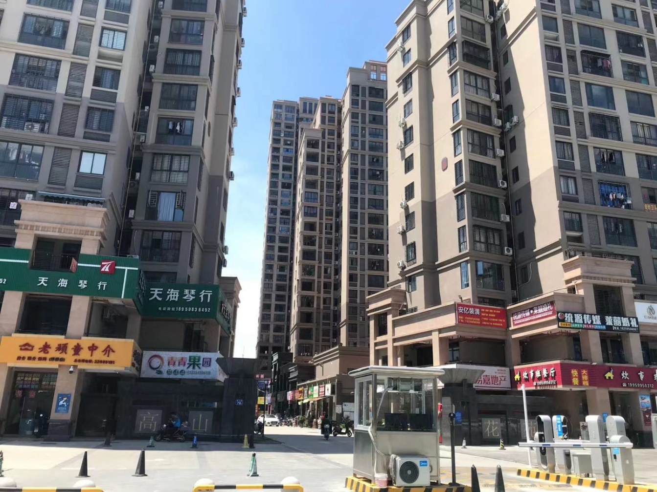

标的物建筑外观图（小区入口）

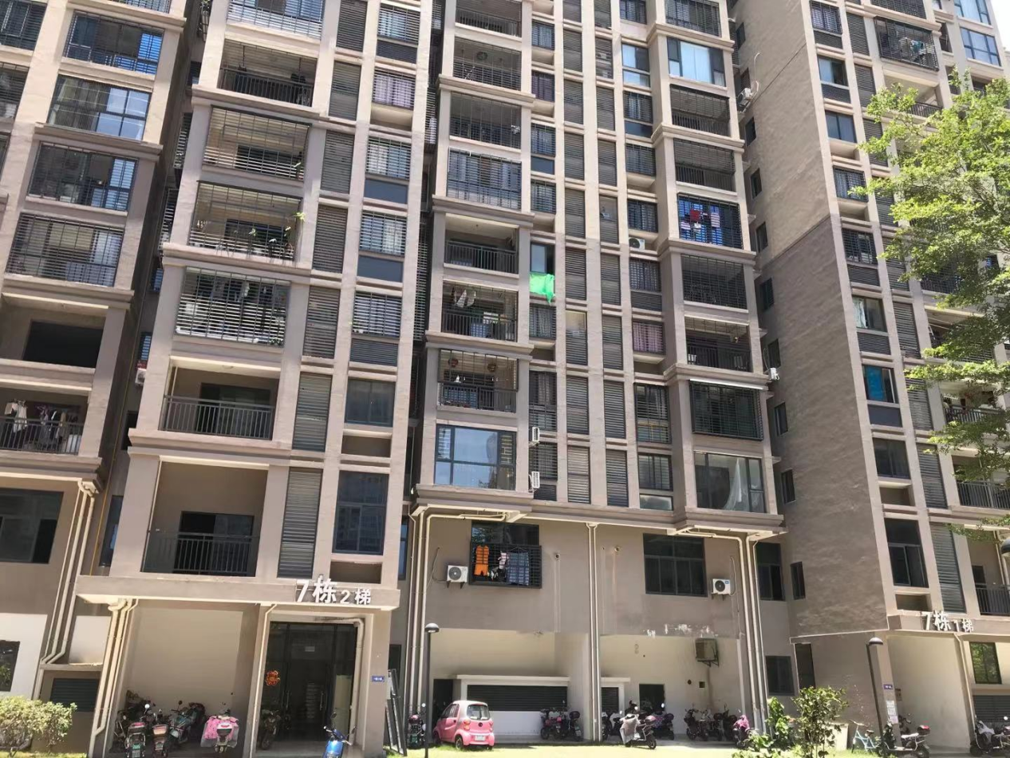

七号楼外观
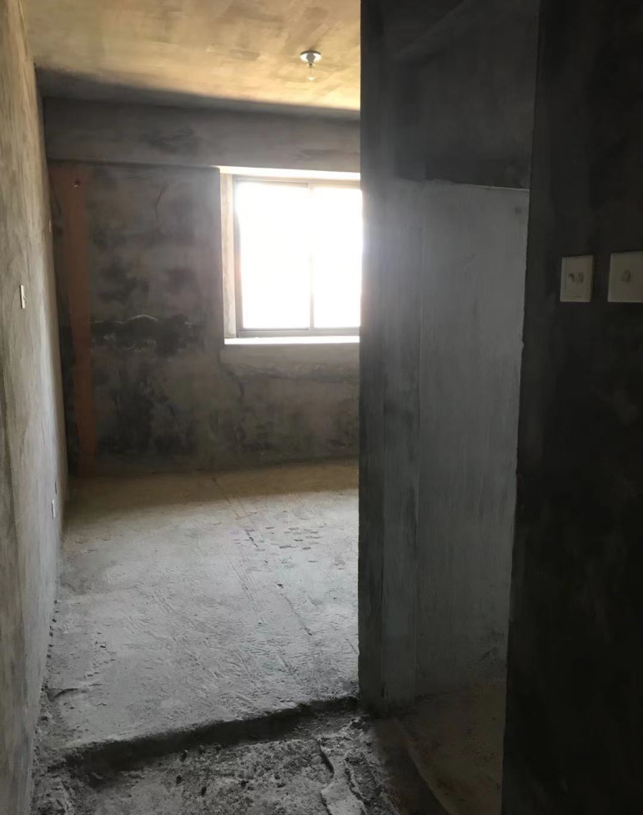
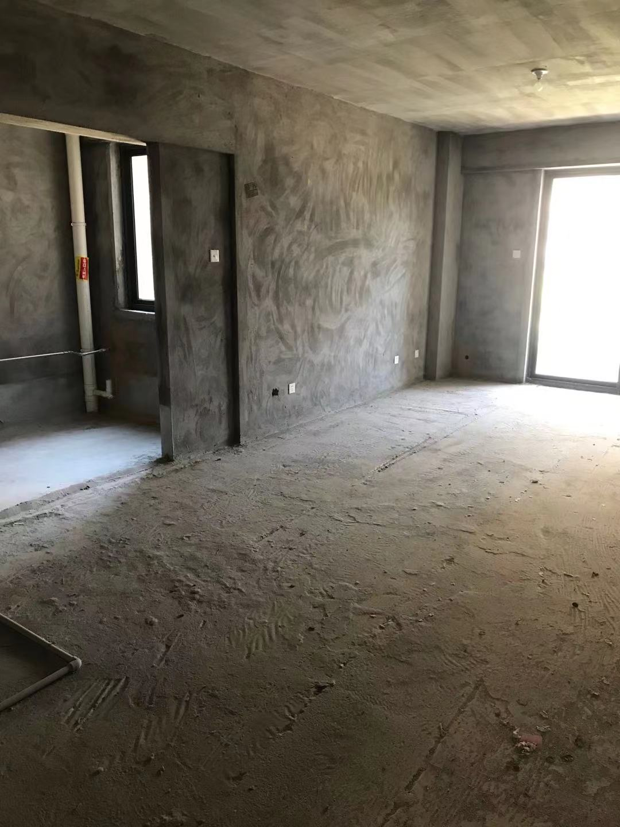

七号楼302、305内部

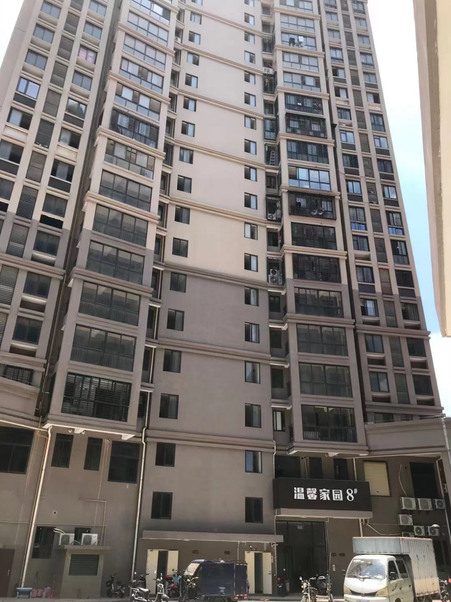

8号楼外观

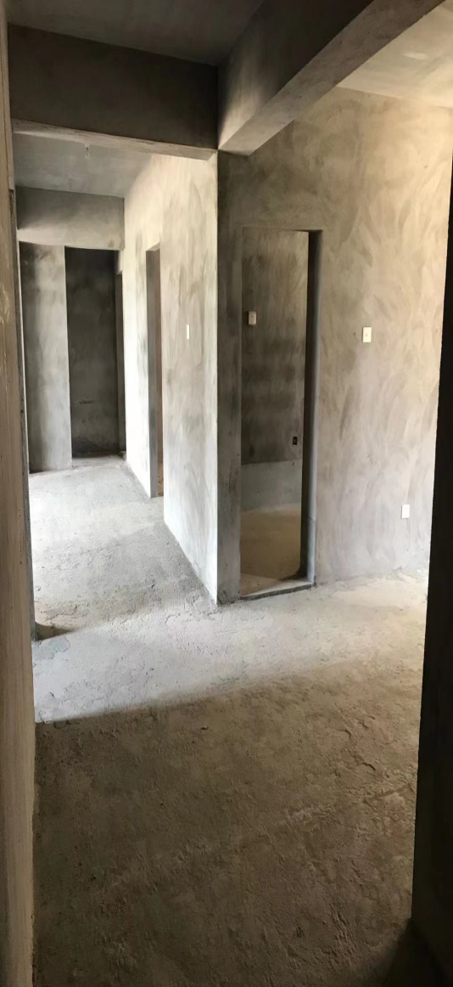
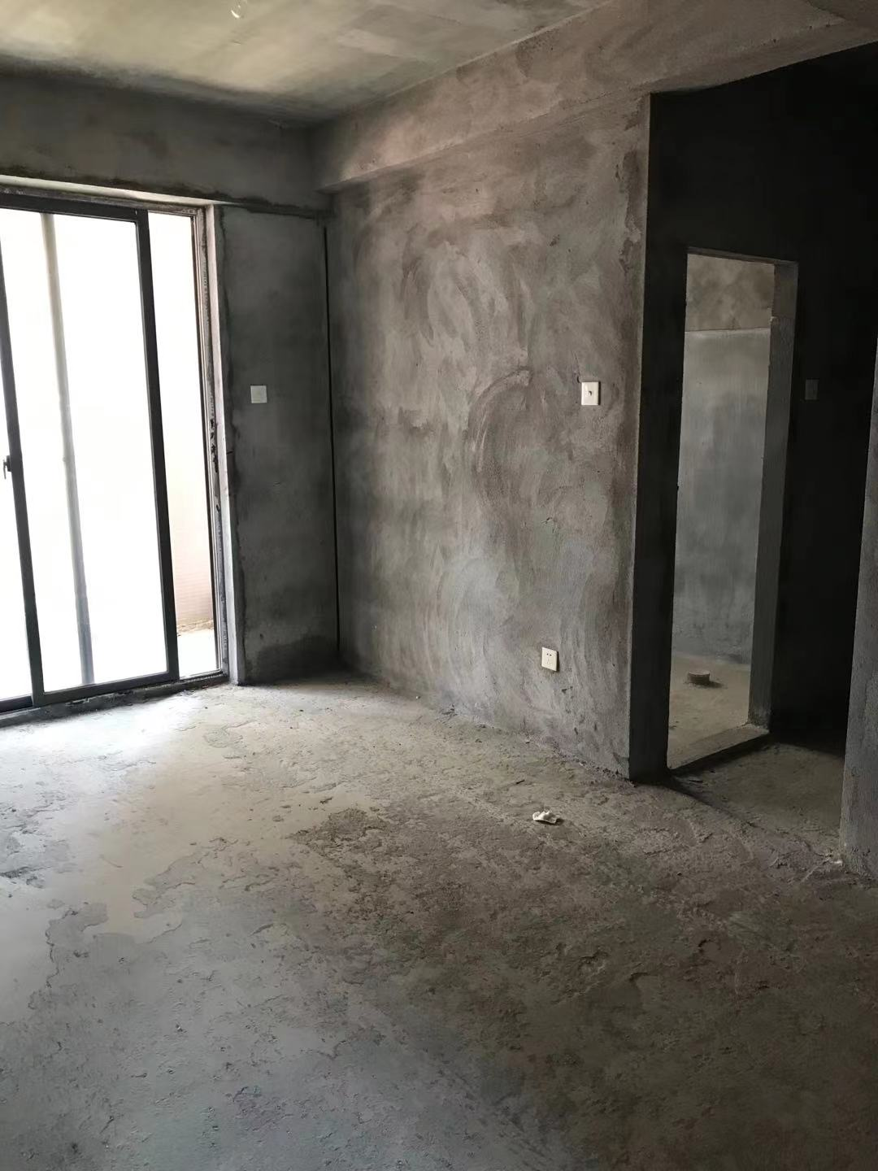
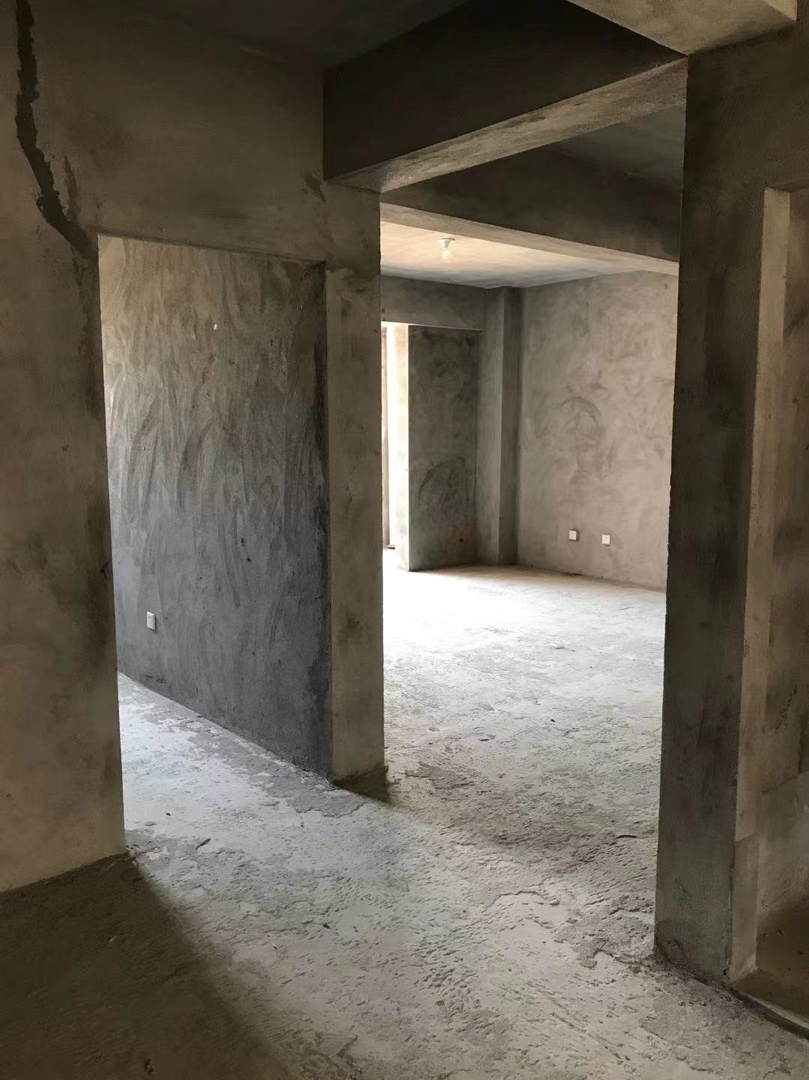

8号楼501、504、601内部
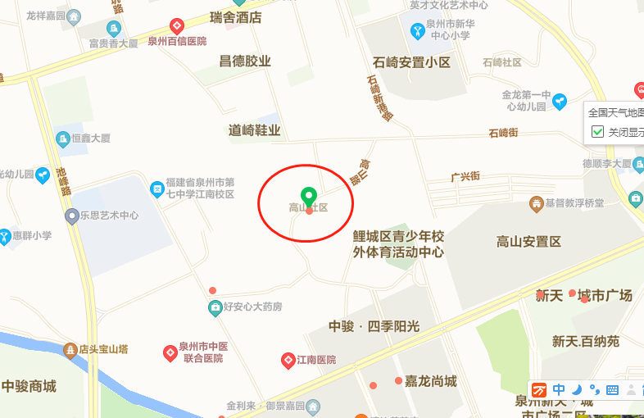

标的物位置图

